CENTRO UNIVERSITÁRIO FEI
VITÓRIA CAROLYNE MARTINS SOUZA

PROJETO FEITV

Relatório Final do Projeto apresentado ao Centro Universitário FEI, como parte dos requisitos da Disciplina “CCP230 – Desenvolvimento de Algoritmos” ministrada pelo Prof. Dr. Marco Antonio Assis de Melo.

São Paulo
2026
SUMÁRIO

1 INTRODUÇÃO 3
2 DESENVOLVIMENTO 3
3 RESULTADOS 5
4 CONCLUSÕES 10
REFERÊNCIAS 11

1 INTRODUÇÃO

A proposta apresentada para o desenvolvimento do projeto FEItv consiste na criação de uma plataforma para catálogo de vídeos e gerenciamento de favoritos, explorando as funcionalidades básicas de plataformas de streaming de vídeo conhecidas no mercado, utilizando a linguagem de programação C e arquivos de texto para persistência local de dados, conforme os pré-requisitos estabelecidos.
a) Objetivo do Projeto: O projeto FEItv tem como principal objetivo a criação de uma aplicação estruturada em ambiente de terminal cuja finalidade é comportar o cadastro, a navegação de mídias audiovisuais e a personalização de listas por parte dos usuários.
b) Tecnologias Utilizadas: Foi utilizada a linguagem de programação C no desenvolvimento de todo o ecossistema do projeto. Adicionalmente, a persistência de dados foi implementada através do uso de manipulação de arquivos de texto (".txt"), respeitando as diretrizes de escopo técnico da disciplina.
c) Escopo do Trabalho: O escopo do projeto abrange as funcionalidades essenciais de perfil de usuário, com as funcionalidades essenciais de cadastro e autenticação (login). Ademais, engloba ferramentas de busca e filtragem de vídeos dentro do catálogo geral, incluindo avaliação de cada mídia, bem como o gerenciamento completo de uma lista de favoritos.

2 DESENVOLVIMENTO

O projeto foi estruturado em módulos lógicos e funções bem definidas em C, visando a organização, modularização e a separação clara de responsabilidades estruturais:
- Estrutura Global e Configurações: Responsável por armazenar as definições de structs globais (como Usuarios, Videos e Playlist) e definir os limites de armazenamento das listas em memória, eliminando problemas de acoplamento entre as funções de controle.
- Gerenciamento de Usuários: Concentra toda a lógica de persistência e validação das contas de acesso (leitura de dados, salvamento de novos cadastros e autenticação em tempo de execução).
- Catálogo de Vídeos: Gerencia o vetor de estruturas dos vídeos disponíveis, controlando as rotinas de listagem de mídias e pesquisas no acervo geral.
- Gestão de Favoritos: Contém a lógica de manipulação da lista de preferências de cada usuário logado (inserção de novos vídeos favoritos, remoção de títulos e salvamento de metadados de progresso).
- Fluxo Principal (main): Serve como ponto de entrada do sistema e orquestra o fluxo de navegação principal através de estruturas de repetição e menus iterativos baseados nas entradas do terminal.

a) Estrutura dos Arquivos de Dados
A persistência dos dados é realizada localmente em arquivos de texto (.txt), dividos para otimizar as operações de leitura, escrita e manipulação de fluxos:
- usuarios.txt: Cada linha armazena os dados cadastrais de um usuário, contendo os campos de identificação, nome, e-mail e senha separados por delimitadores. O arquivo é atualizado de maneira síncrona a cada nova alteração ou inserção estrutural.
- curtidas.txt: Este arquivo funciona como um banco de dados centralizado para o histórico global de interações positivas. Cada linha vincula o e-mail do usuário logado ao ID e ao título do vídeo correspondente, além de incluir os metadados de avaliação. Essa centralização otimiza o desempenho do sistema ao realizar buscas gerais e facilita a manipulação lógica (como a remoção de registros) quando o usuário opta por "descurtir" uma mídia.
- favs_[email_usuario].txt: Visando a descentralização e a privacidade das listas de reprodução, o sistema gera dinamicamente um arquivo individual e exclusivo para cada usuário no momento em que ele inicia sua lista de favoritos, utilizando o e-mail logado como nome do arquivo. Dentro dele, são salvos de forma isolada os dados estruturais dos filmes favoritados (ID, título, gênero e ano de lançamento). Essa abordagem agiliza a abertura, leitura e atualização da lista personalizada de cada perfil, sem a necessidade de varrer um arquivo global e sobrecarregar a memória.
b) Funcionalidades do Usuário
Todas as funcionalidades obrigatórias do perfil de usuário foram implementadas com validação estrita de entradas e persistência em disco:
- I. Cadastro e Login: A rotina de cadastro valida a duplicidade do e-mail informado antes de alocar o novo registro no vetor de usuários. O fluxo de login realiza a validação comparando a combinação exata de e-mail e senha fornecidos com os registros ativos na base de dados.
- II. Busca de Vídeos: Permite ao usuário pesquisar por produções no catálogo geral filtrando por título (utilizando funções de comparação case-sensitive), exibindo os resultados limpos e formatados no console, apresentando em seguida as opções de interações, como “curtir” ou “descurtir” a mídia encontrada.
- III. Gestão de Favoritos: Permite ao usuário interagir com o acervo para estruturar sua lista pessoal de filmes favoritos, vinculando o id_video, o título e o ano às suas preferências. Estão inclusas as funções de listagem interna, adição dinâmica e remoção de itens favoritados, bem como a exclusão completa da lista criada.

3 RESULTADOS

Neste capítulo é demonstrado o êxito nas execuções das funcionalidades desenvolvidas no projeto da plataforma de catálogo FEItv.

a) Apresentação das Funcionalidades: Apresentação das Funcionalidades: As imagens abaixo exemplificam as principais funcionalidades da plataforma FEIFood, dentre elas estão as telas de cadastro e login do usuário, a busca por alimentos, a gestão e a avaliação dos pedidos:

Tela inicial
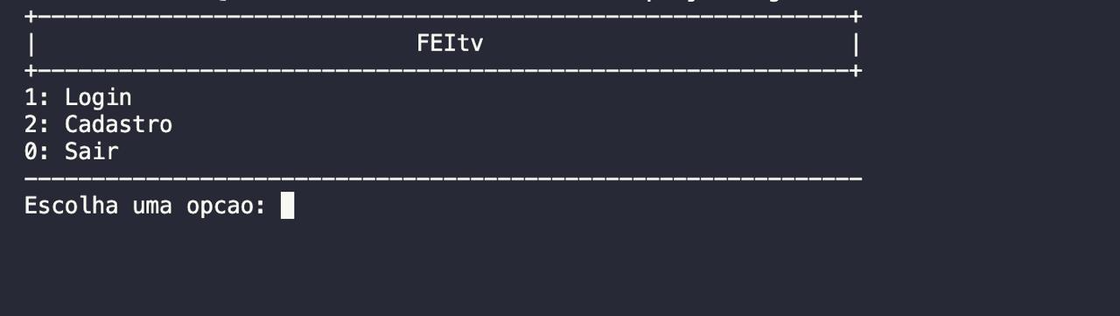

Tela de login
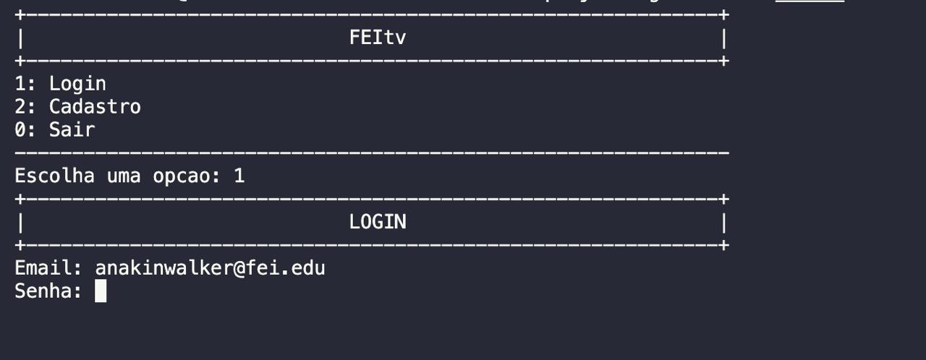

Tela de busca por vídeos
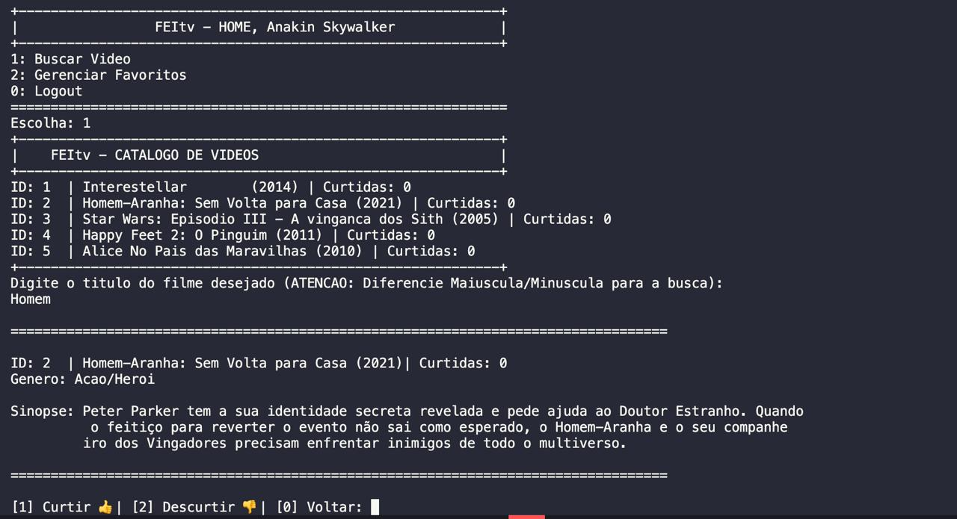

Funcionalidade de interação com vídeos
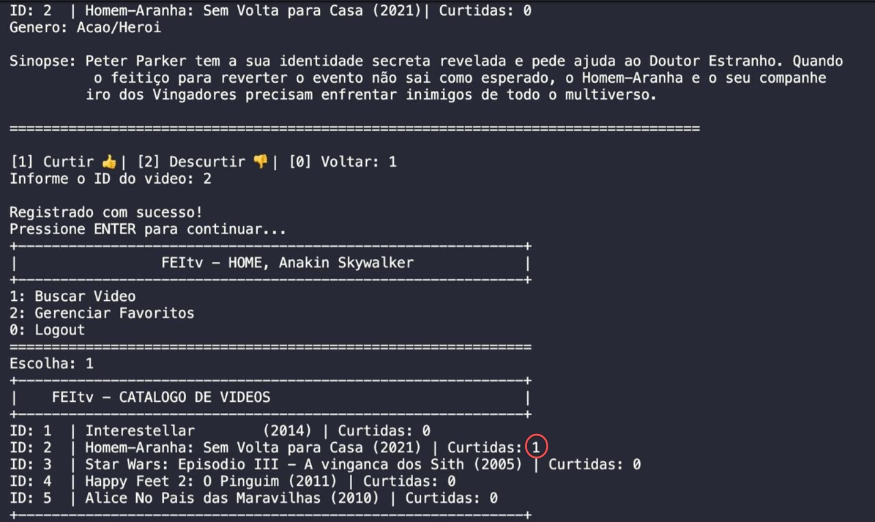

Tela de gestão de favoritos
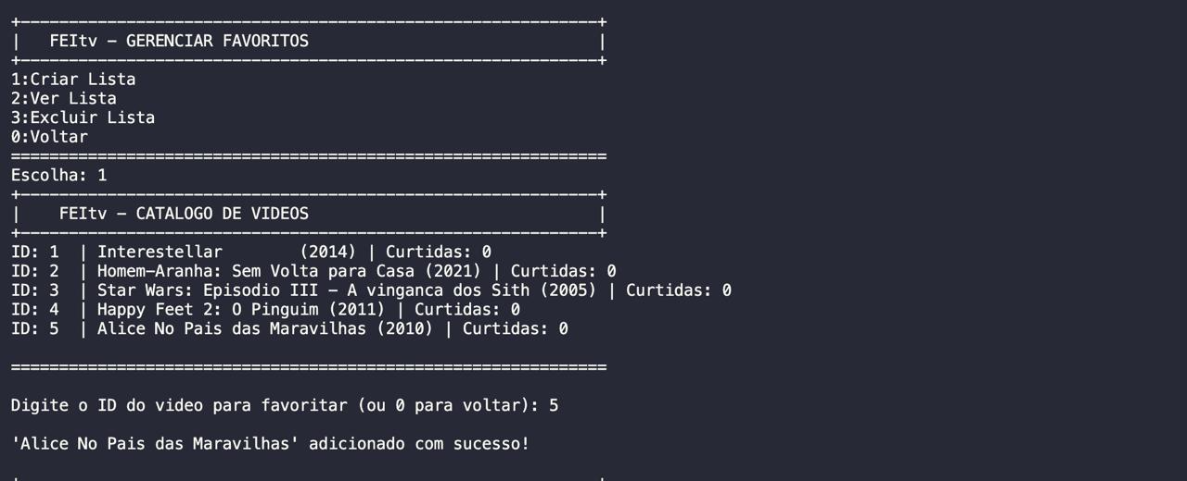

b) Demonstração da Persistência de Dados: Neste item será demonstrado o salvamento correto dos dados dos usuários cadastrados no arquivo de texto:

Arquivo de texto antes do cadastro do usuário
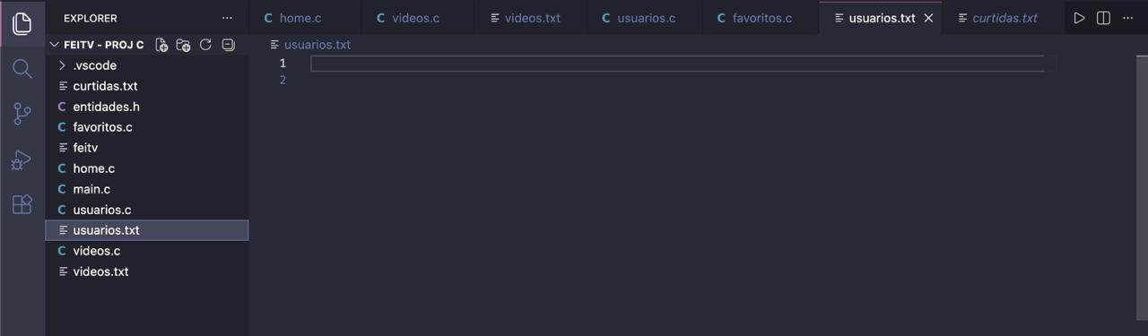

Arquivo de texto depois do cadastro do usuário
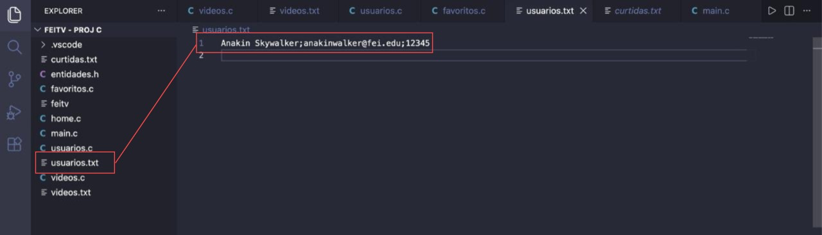

Arquivo de texto antes da interação (curtida)
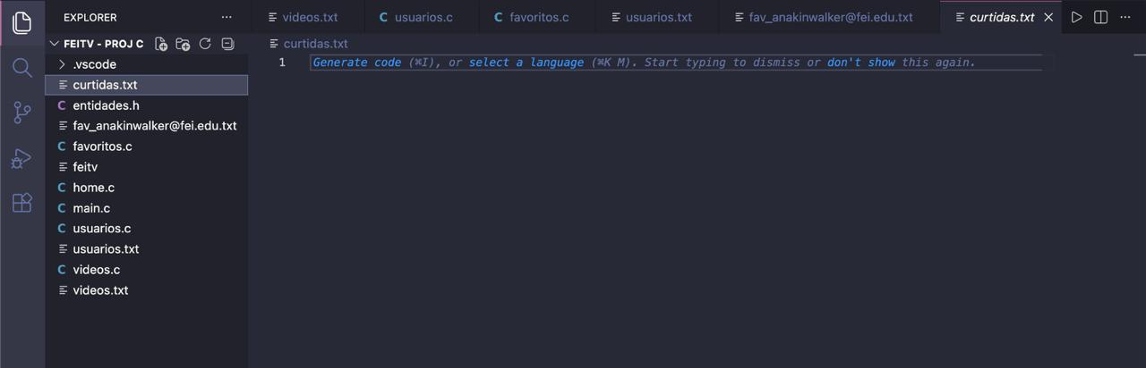

Arquivo de texto depois da interação (curtida)
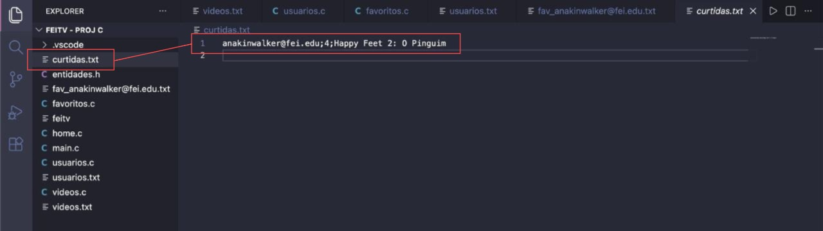

Arquivo de texto depois da adição à lista de favoritos
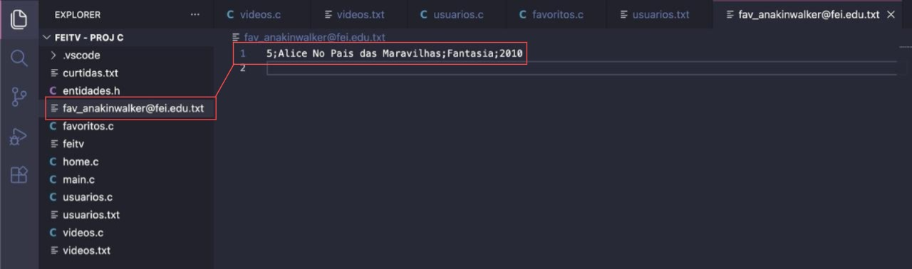

c) Validação das Regras: Como exemplo, será demonstrado o que ocorre se um usuário tentar efetuar o login com dados incorretos e a ação de pesquisar um título inexistente no catálogo:

Login com dados incorretos
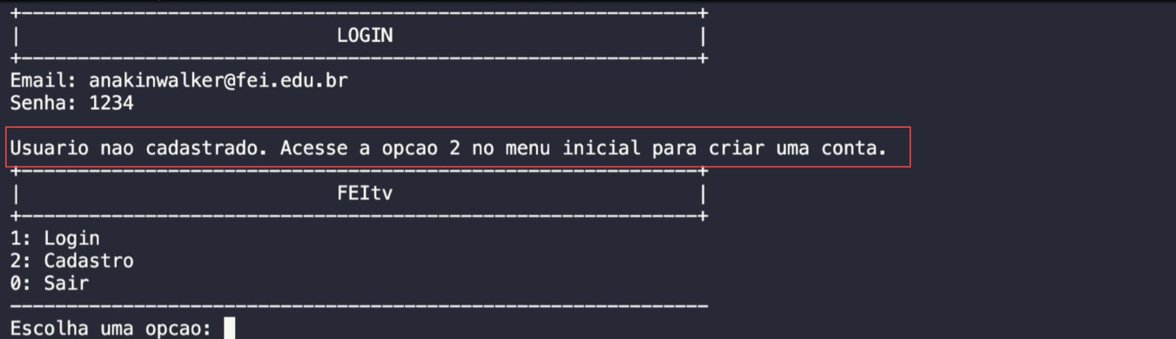

Pesquisa de títulos inexistentes
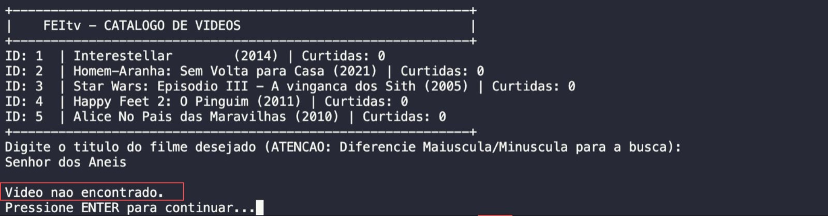

4 CONCLUSÕES

O desenvolvimento da plataforma FEItv demonstrou a aplicação prática e integrada dos conceitos de Estruturas de Dados complexas (structs e vetores associativos) e Manipulação de Arquivos por fluxos de ponteiros em C abordados na disciplina. O desafio da persistência de estados foi superado com a criação de funções robustas de leitura, escrita e tokenização de strings em arquivos estruturados de texto. A correta modularização das responsabilidades lógicas e o controle de fluxo via ponteiros garantiram a organização do sistema, contornando falhas de escopo e vazamentos de memória. Dessa forma, o projeto cumpriu com rigor todos os requisitos de negócio estipulados para o gerenciamento de mídias e contas de acesso, consolidando as competências práticas em arquitetura de algoritmos.

REFERÊNCIAS

FERREIRA, Leonardo Anjoletto. Desenvolvimento de Algoritmos – Aula 6: Arquivos. São Bernardo do Campo: Centro Universitário FEI, 1º semestre de 2026.

FERREIRA, Leonardo Anjoletto. Desenvolvimento de Algoritmos – Aula 8: Arquivos. São Bernardo do Campo: Centro Universitário FEI, 1º semestre de 2026.

FERREIRA, Leonardo Anjoletto. Desenvolvimento de Algoritmos – Aula 9: Arquivos. São Bernardo do Campo: Centro Universitário FEI, 1º semestre de 2026.

PROF. FELIPE LOUZA. Curso de programação em C. YouTube, 15 jun. 2023. Disponível em: <https://www.youtube.com/watch?v=etjJ_4Eqrk8>. Acesso em: 17 mai. 2026.

